
光纤收发器系列

1/1
10/100/1000M光纤收发器

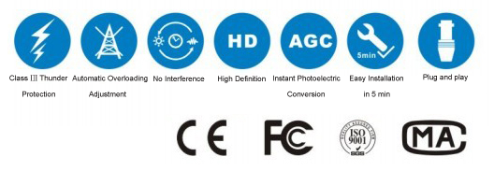
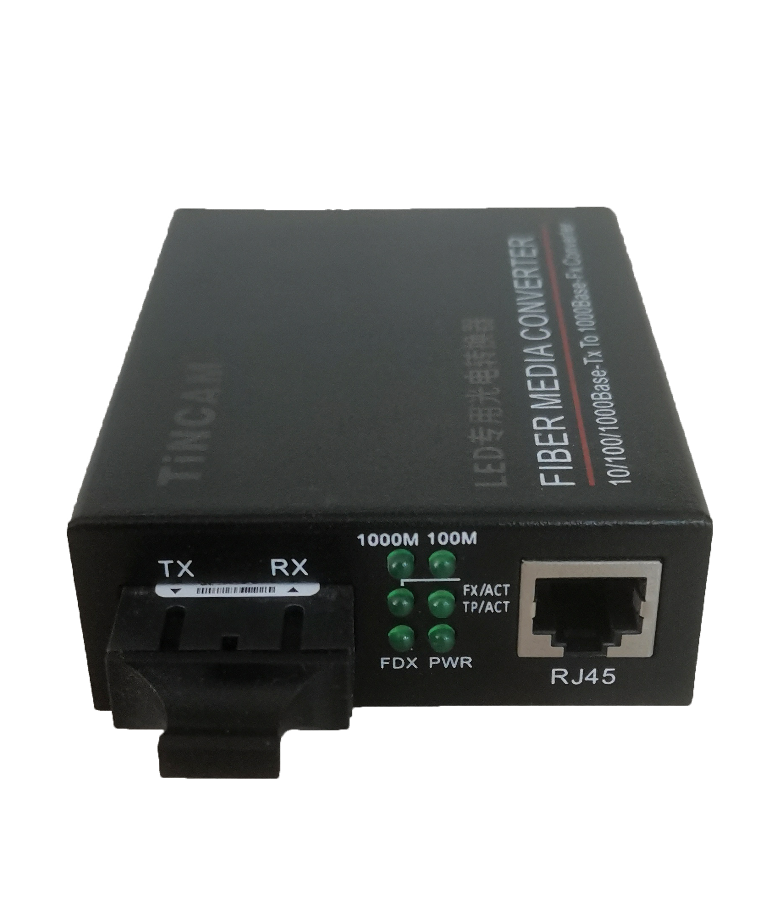
TBC-ML3512ED20 1000M光纤收发器通过1000Base-TX到1000Base-FX之间的光电转换，以太网通过快速以太网光纤链路扩展到110km的范围。能满足远距离、高速、高宽带的快速以太网工作组用户的需要。产品性能稳定可靠，符合以太网标准，并具有防雷击保护措施。产品适用于电信及各种宽带数据网要求高可靠性数据传输或组建IP数据传输专网的领域。是宽带校园网、LED、安防监控、宽带有线电视网及智能化宽带小区光纤到楼、光纤到户的最理想应用设备。
产品描述
- 支持IEEE802.3u.1000 BASE-FL协议
- 支持全双工或半双工网络通信，并带有自动协商能力
- 支持VLAN超长数据包的传输
- 支持IEEE802.1Q协议的交换机产品匹配使用
- 支持LINK LOSS链路远程预告警功能'及ISL可选骨干连接
- 支持可选的光路故障检测功能、流量控制、容错检测，支持SPANNING TREE 构造容错网络
- 模块化设计、即插即用，既可单机使用，也可用于14槽机架中
- RJ45口支持直通或交叉自动识别功能（AUTO-MDIX）
- REMOTE PAUSE功能保证数据包传送的完整性
- 具有广播风暴保护、平衡流量、隔离冲突和检测差错等功能；
- 符合电磁干扰标准FCC Part15 Class A及CE Mark安规

产品特性

LED指示灯
产品规格
标准协议 | IEEE 802.3, IEEE 802.3u, IEEE 802.3d,  IEEE 802.3x, IEEE 802.3Q
带 宽 | 电口 | 1000M |  | 光口 | 1.25G
工作方式 | 全双工/半双工，具有全双工/半双工自动协商功能
接 口 | 电口 | RJ45 |  | 光口 | SC/FC/ST/LC
LED指示灯 | 1000m,FX/ACT,TP/ACT,PWR,,FDX.
UTP网线 | Cat5 UTP （100m以内）
光纤类型 | 9/125,(最远可达20 -100km)
光纤类型 | 50/125, 62. 5/125μm(最远可达2km)
电 源 | 外置电源 |  | 5V, 2A
电 源 | 内置电源 |  | DC-48V, AC110-250V/50Hz
电 源 | 功率 |  | ≤5W
工作环境 | 工作温度 |  | 0℃~50℃
工作环境 | 存储温度 |  | -40℃~70℃
工作环境 | 存储湿度 |  | 5%~90% 不凝结
工作寿命 | >30000
结构尺寸 | 结构 | 尺寸 |  |  |  | 毛重
结构尺寸 | 外置式 | 94mm*70mm*25mm |  |  |  | 0.4 kg
认 证 | FCC Part 15 , Class A, RoHS and CE Mark

LED  指示灯 | 1000M | 光口信号  指示灯 | 常亮：正在传输数据为：1000M
LED  指示灯 | 1000M | 光口信号  指示灯 | 不亮：不在传输数据
LED  指示灯 | 1000M | 光口信号  指示灯 | 不亮：不在传输数据
LED  指示灯 | FX/ACT | 光口状态  指示灯 | 常亮：光纤链路连通，无数据传输
LED  指示灯 | FX/ACT | 光口状态  指示灯 | 闪烁：光纤链路连通，正在传输数据
LED  指示灯 | TP/ACT | RJ45网口  指示灯 | 常亮：双绞线链路连通，无数据通过
LED  指示灯 | TP/ACT | RJ45网口  指示灯 | 闪烁：双绞线链路连通，正在传输数据
LED  指示灯 | PWR | 电源  状态灯 | 常亮：电源正常
LED  指示灯 | PWR | 电源  状态灯 | 不亮：电源不正常
LED  指示灯 | FDX | 电口  全/半双工  信号指示灯 | 常亮：网口工作模式为全双工
LED  指示灯 | FDX | 电口  全/半双工  信号指示灯 | 不亮：网口工作模式为半双工

